ДЕПАРТАМЕНТ ОБРАЗОВАНИЯ ГОРОДА МОСКВЫ ЮЖНОЕ ОКРУЖНОЕ УПРАВЛЕНИЕ ОБРАЗОВАНИЯ
Государственное бюджетное образовательное учреждение города Москвы средняя общеобразовательная школа с углублённым изучением английского языка № 1375
(структурное подразделение №6)

Педагогический проект: « ВОСПИТАНИЕ ДОБРОТЫ»

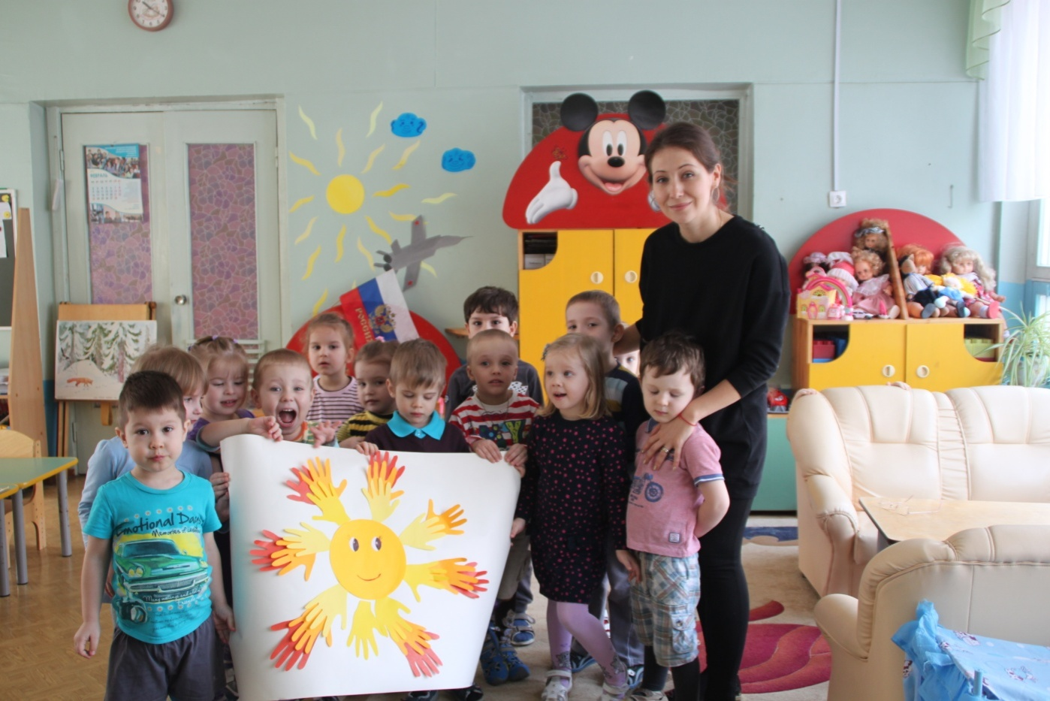

Составила и провела педагог - психолог: Бобышева Е.О.

Москва 2015 г.

Всю неделю сотрудники и дети ДО, родители и гости были настроены на «психологическую» волну, на воспитание доброты и положительных эмоций в каждой группе и в дошкольном учреждении. Каждое мероприятие имело смысловую направленность, психологические события охватывали максимальное количество взрослых и детей в нашем дошкольном отделении.
«Воспитание доброты» позволила нам:
- Повысить интерес субъектов воспитательно-образовательного процесса к психологии;
- Сформировать интерес взрослых к миру ребенка, помогать ему в индивидуально-личностном развитии.
Были решены следующие задачи:
- Мы создали положительную эмоциональную атмосферу в дошкольном отделении;
- Родители были привлечены к профессиональной деятельности педагога в дошкольном отделении;
- Повысили психологическую культуру педагогов в рамках психологического просвещения.
В рамках этой недели проводились следующие мероприятия:
- Первый день: «Калейдоскоп настроений».
Дети во всех группах отмечали свое эмоциональное состояние в календарях настроений, когда они пришли в детский сад и с каким настроением ушли из него вместе с родителями.
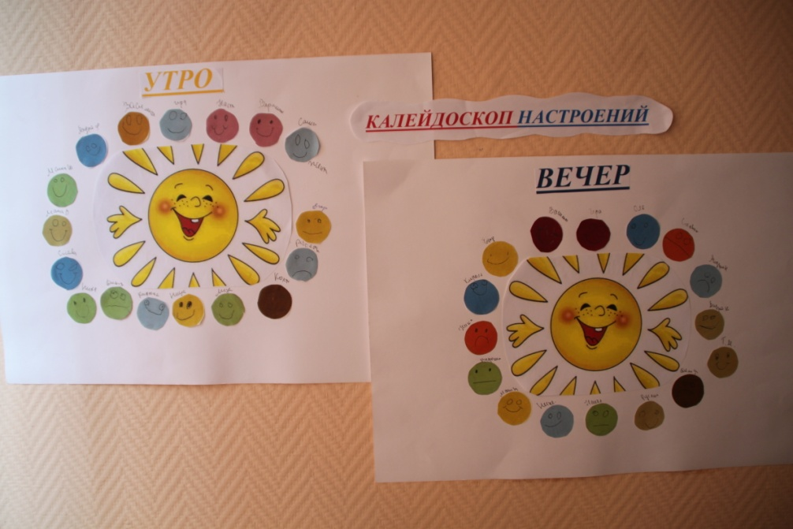
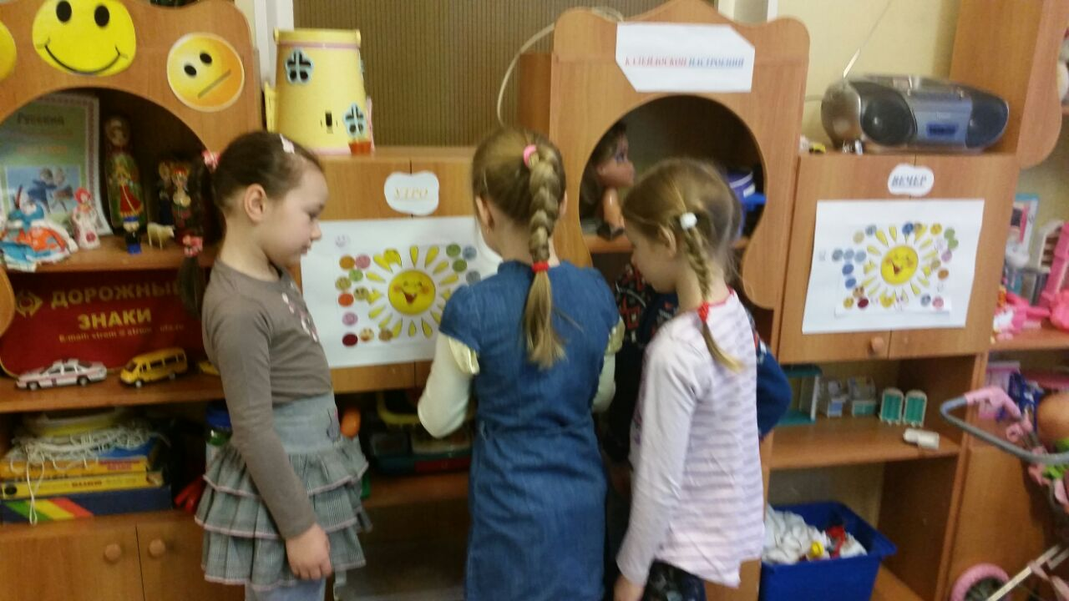

- Второй день: «Петух и краски»; «Забор психологической разгрузки»
1.Развивающее занятие в младшей группе. Цель: познакомить со сказкой В. Сутеева «Петух и краски». Задачи: стимулировать речевую активность детей, используя прием договаривания по изображению. Закреплять знания цветов, умение их называть и соотносить. Закреплять умение называть и различать части тела птицы. Развивать координацию и мелкую моторику.

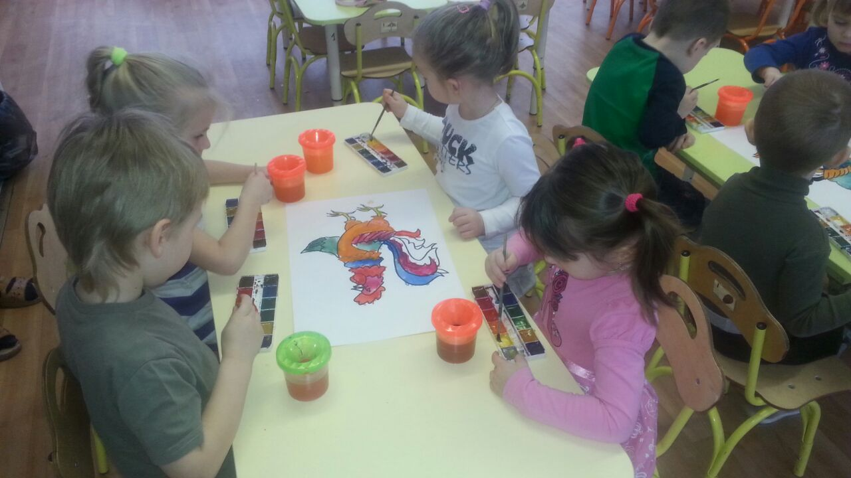
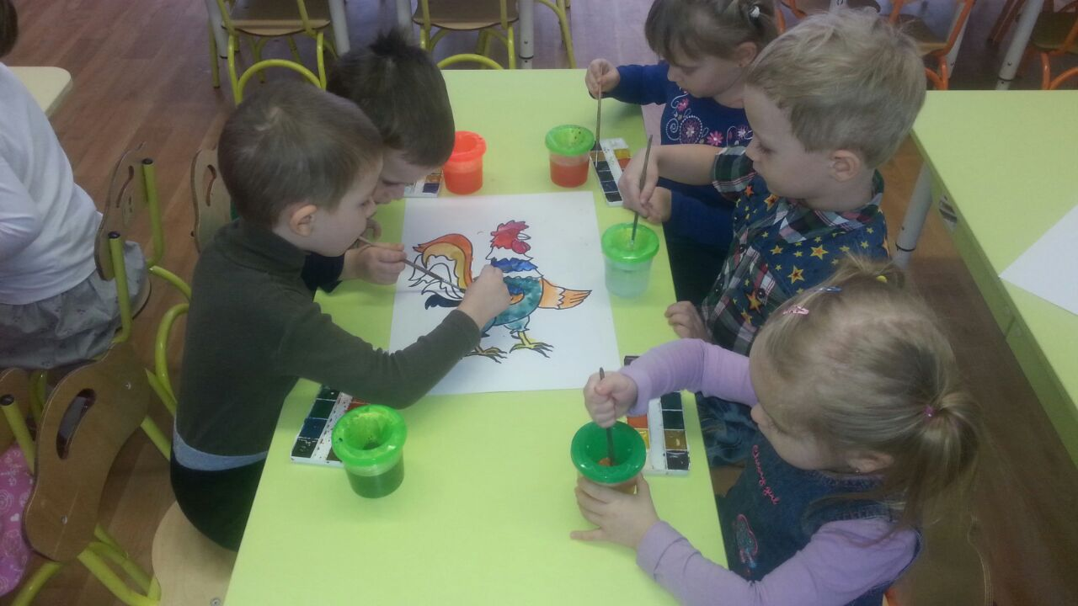

2. «Забор психологической разгрузки». Здесь все желающие родители и сотрудники могли оставить свое мнение о работе детского сада.
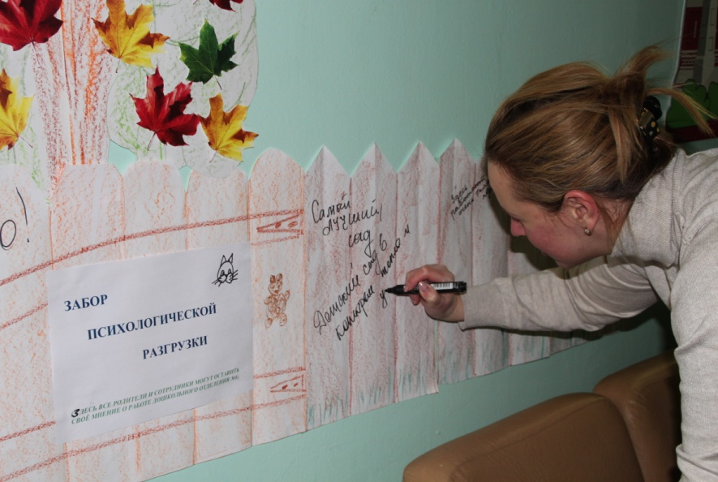

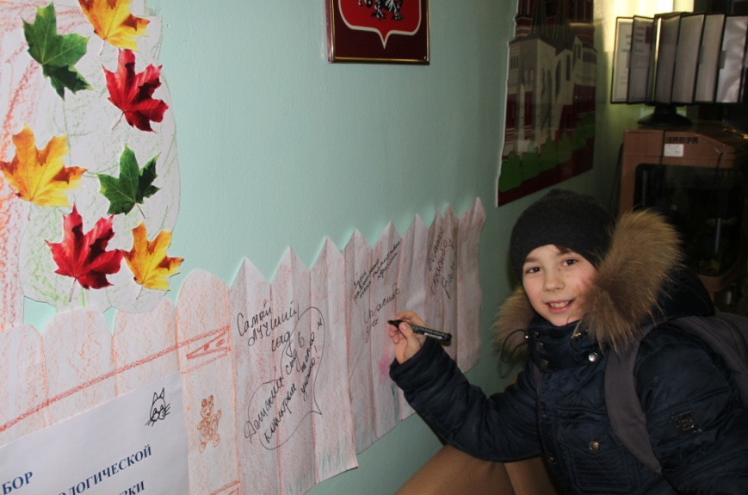

- Третий день: «Волшебные ладошки». Знакомство детей с немецкой народной сказкой «Три бабочки».
- «Волшебные ладошки». Дети среднёй группы делали волшебные подарки для родителей с помощью своей ладошки и дарили им когда родитель их забирал из садика.
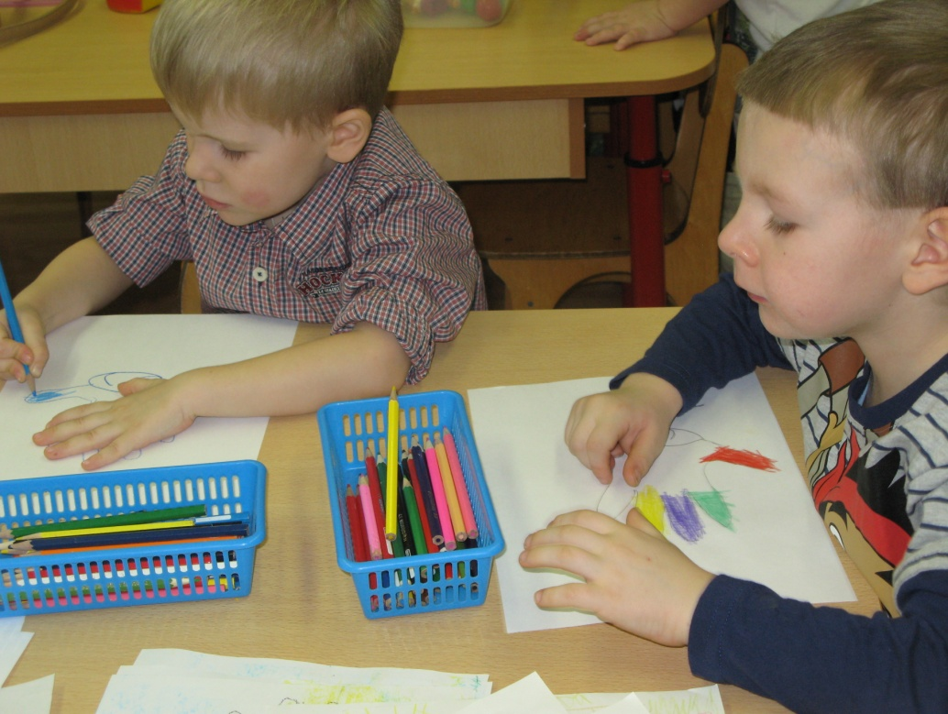

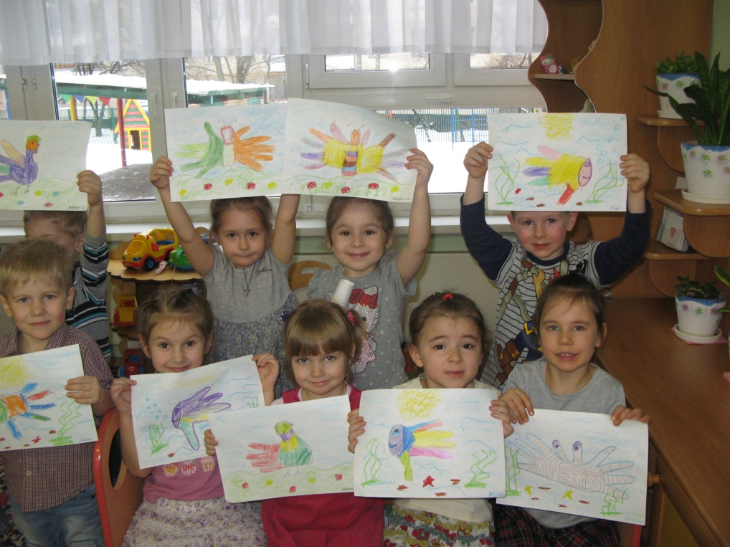

2. Знакомство детей со сказкой «Три бабочки» Цель: продолжить знакомство с народными сказками разных народов. Задачи: развивать внимание, развивать творческие способности; воспитывать дружеские отношения.

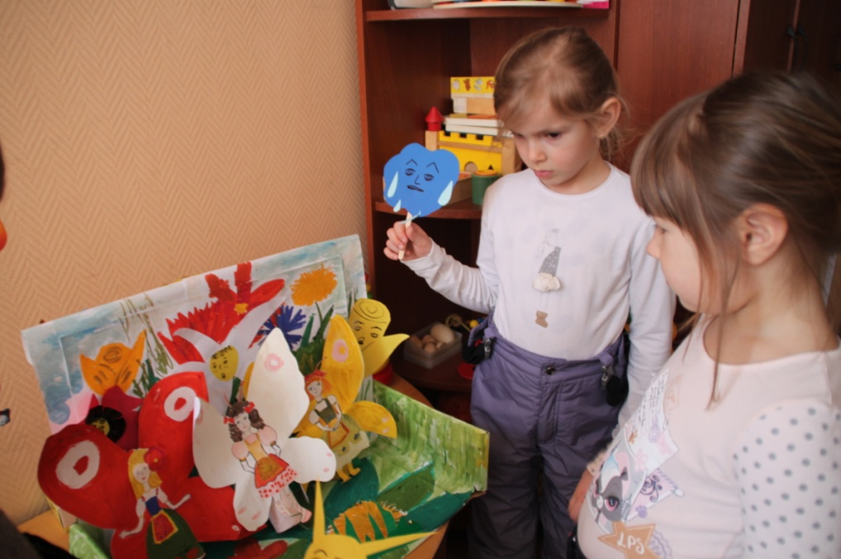

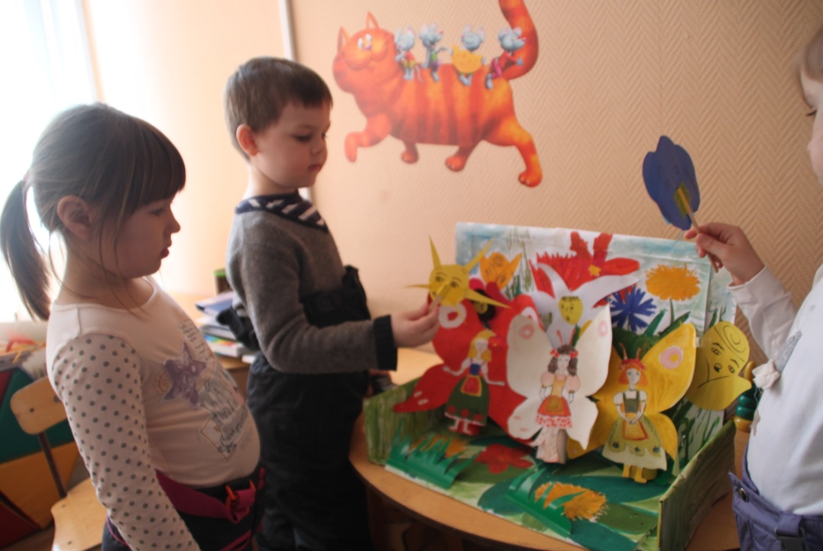

Четвертый день: «Уроки доброты»; «Журавлики доброты»; «Волшебное дерево пожеланий»
1.Досуг на тему: «Уроки доброты» в подготовительной группе. У детей снялось эмоциональное и мышечное напряжение и вызвало положительные эмоции и приятные ощущения.
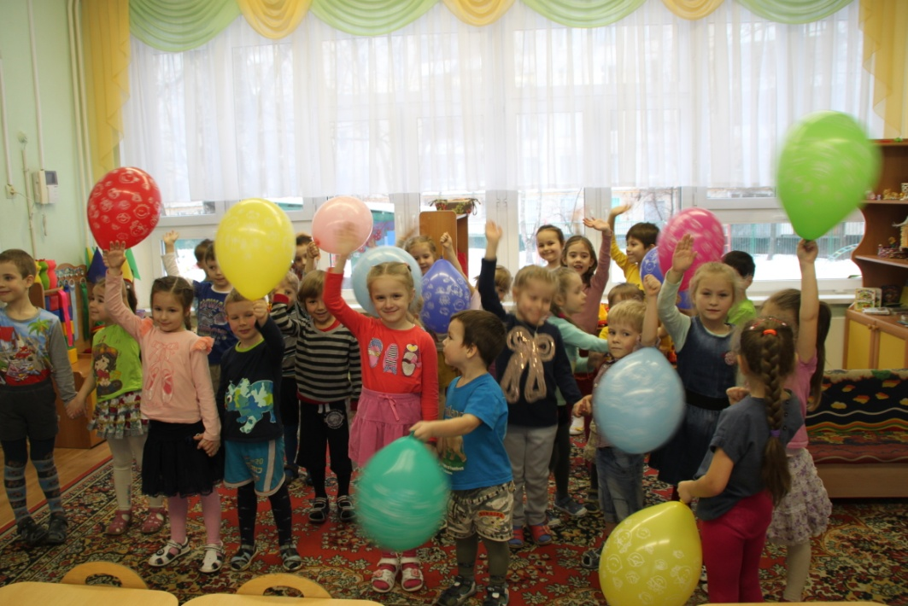
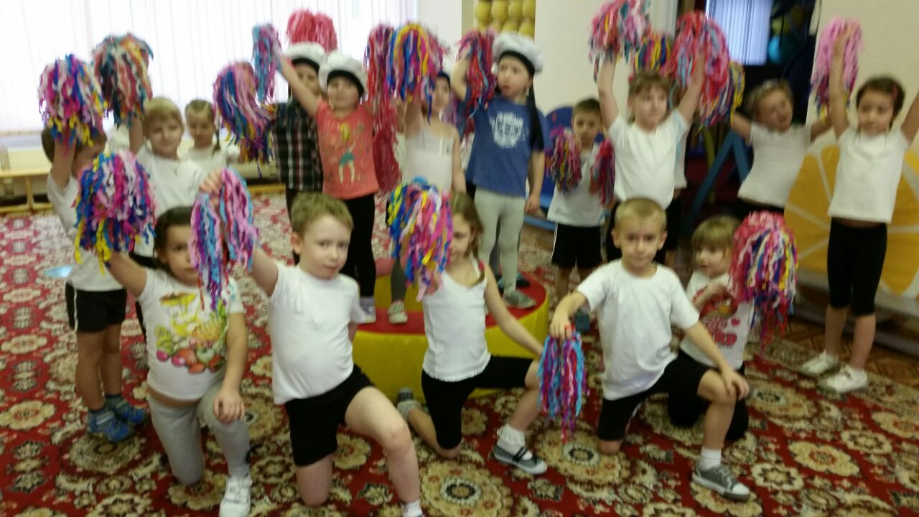

2. Дети старшей группы сделали самостоятельно подарки «Журавлики доброты» для малышей средней группы и подарили им после сна. Малыши были очень приятно удивлены и научили детей старшей группы делать «Пальчиковую гимнастику».

«Журавлики доброты».
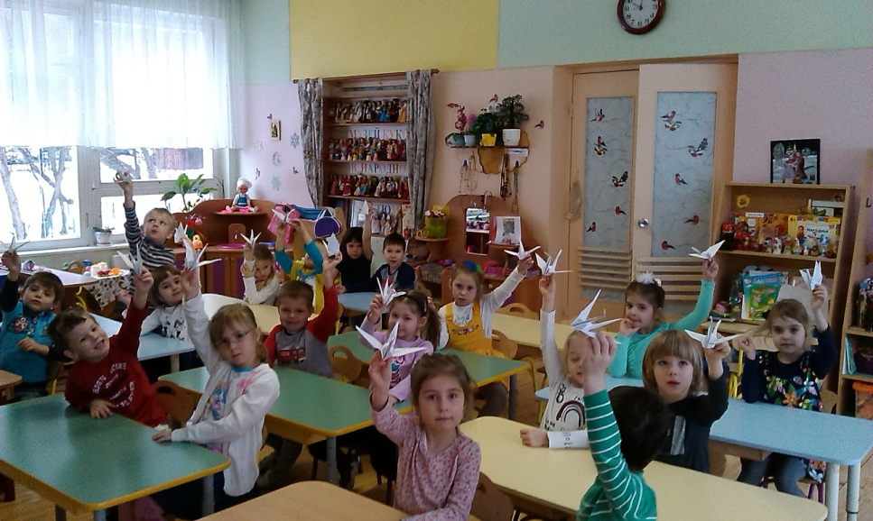
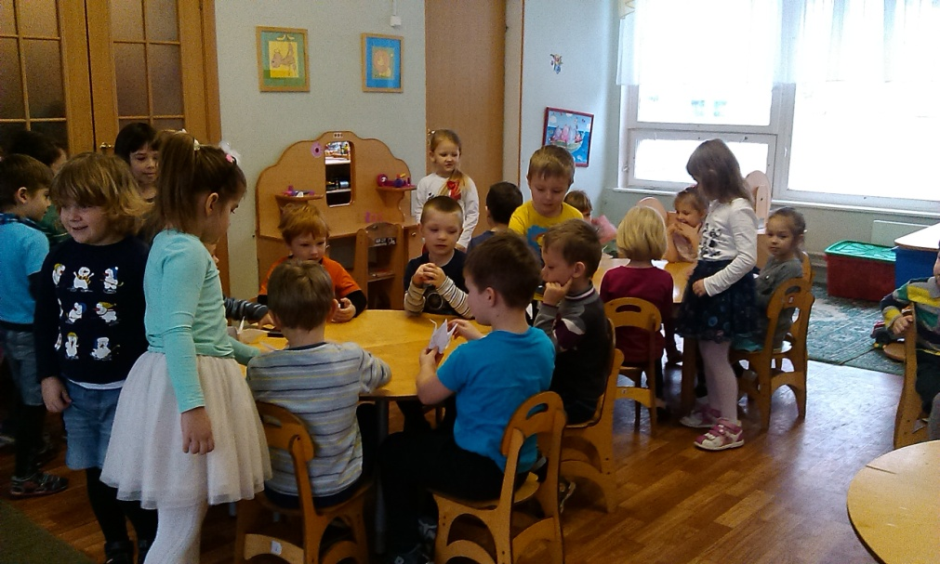
- «Волшебное дерево пожеланий». Каждый родитель оставлял пожелания сотрудникам дошкольного отделения на «Волшебном дереве пожеланий».
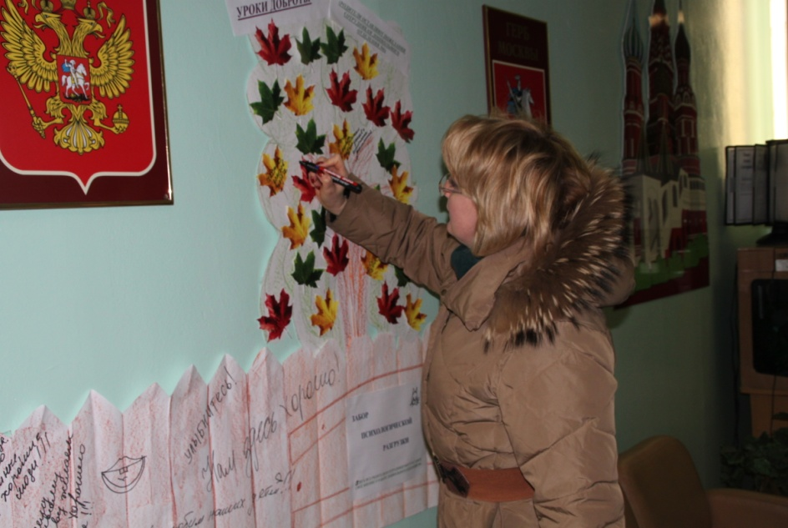
- Пятый день: «Доброе солнышко». Подведение итогов с воспитателями ДО.
1. Дети младшей группы совместно с психологом сделали «Доброе солнышко» где желтый круг — символ доброты, тепла, целостности; а лучики (детские ладошки и воспитателя) – символ единения всех детей группы и воспитателя. И выучили стих. (Подставляйте Солнышку ладошки, собирайте лучики в карман, а затем с любовью, понемножку, раздавайте близким и друзьям).
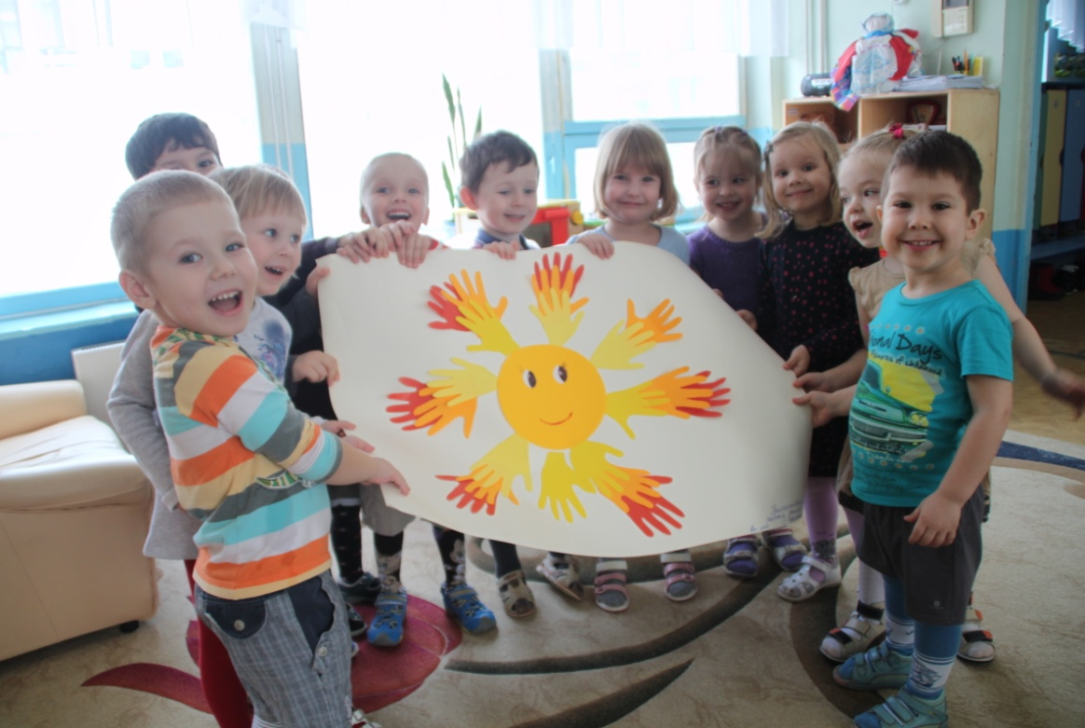
- Подведение итогов совместно с воспитателями ДО. Все воспитатели делились своими впечатлениями, полученными результатами в течение этой замечательной недели доброты (рефлексия).
